Муниципальное бюджетное дошкольное образовательное учреждение
«Детский сад № 83»

«Мы - главные на этой Планете!»

( Праздник, посвященный Дню защиты
детей 1 июня).

Подготовила праздник: Анциферова И.Н.
Провели праздник - воспитатели средней
группы: Анциферова И.Н., Лесникова О.В.

г. Воронеж - 2 июня 2014 г.

Место проведения: игровая площадка.
Участники мероприятия: дети, родители, воспитатели.
Цель: Создать радостную праздничную атмосферу. Вызвать желание принимать активное участие в празднике.
Задачи: Стимулировать совместную музыкально-игровую деятельность, эмоциональную отзывчивость детей. Развивать доброжелательные отношения между детьми. Подводить детей к умению передавать элементарные игровые образы и их характеры мимикой, движениями, интонацией. Развивать слуховое внимание, чувство ритма, память, умение координировать свои движения с речью и музыкой, согласовывать движения с музыкой и текстом, формировать коммуникативные качества.
Ход праздника:
1 Ведущая. Сегодня – первый день лета. Этот день посвящен Международному Дню защиты детей и сохранению мира на земле.
Этот день посвящен Вам, дорогие ребята!
Беседка у нас с вами украшена, а вот на площадке мало шариков. Давайте украсим с Вами площадку.
Конкурс «Укрась шариками площадку» (под песню «Вместе весело шагать»).
Участвуют 2 команды детей и 2 родителей. В 2 мешках лежат надутые воздушные шары.
По сигналу ведущего: «Раз – два – три! Шары вывеси!» участники каждой команды достают шар из мешка, бегут к протянутой веревке и отдают шар родителю. Родитель, получив шар, быстро привязывает его на веревку, и так до тех пор, пока не закончатся шары в мешке. Побеждает та команда, которая быстрее повесит все шары на веревку.
1 Ведущая: Молодцы! Молодцы! Дети и Родители!
Теперь площадка наша стала красивой!
А сейчас дети прочитают стихи.
Стихи про лето читают дети:
1. Мы встречаем праздник лета
Праздник солнца, праздник света
Солнце, солнце, ярче грей
Будет праздник веселей.
2.День первый лета, стань ещё светлей!
Встречают первое июня всюду!
Ведь это – День защиты всех детей,
Его недаром отмечают люди!
3.Первый день цветного лета
Вместе нас собрал, друзья.
Праздник солнца, праздник света,
Праздник счастья и добра!
4.Что такое лето?
Это много света,
Это поле, это лес,
Это множество чудес.
5.Лето, лето к нам пришло!
Стало сухо и тепло.
По дорожке прямиком
Ходят ножки босиком.
2 Ведущая.
Здравствуйте, Здравствуйте, Здравствуйте!
Мы рады приветствовать вас!
Как много светлых улыбок
Мы видим на лицах сейчас.
Сегодня праздник нас собрал:
Не ярмарка, не карнавал!
Первый летний день в году
Не отдаст детей в беду.
ПРОВОДИТСЯ ИГРА «КАК ЖИВЕШЬ?»
Дети движениями показывают, то о чем говорится в тексте.
Как живешь? – Вот так! (выставляют большой палец вперед)
Как идешь? – Вот так! (идут на месте)
Как плывешь? – Вот так! (имитируют плавание)
Как бежишь? – Вот так! (бег на месте)
Как грустишь? – Вот так! (грустят)
А шалишь? – Вот так! (кривляются)
А грозишь? – Вот так! (грозят друг другу пальчиком)
Игра повторяется 3-4 раза, каждый раз темп становится быстрее.
1 Ведущая:
На асфальте наши дети очень любят рисовать
Разноцветными мелками любят краски рассыпать!
Вы мелки сейчас берите и на асфальте нарисуйте -
Что для счастья нужно!
Пусть в ваших рисунках будут Солнце, счастье, дружба!
Рисунок на асфальте.
Звучит "Солнечный круг", музыка А. Островского. Дети рисуют солнышко на асфальте.
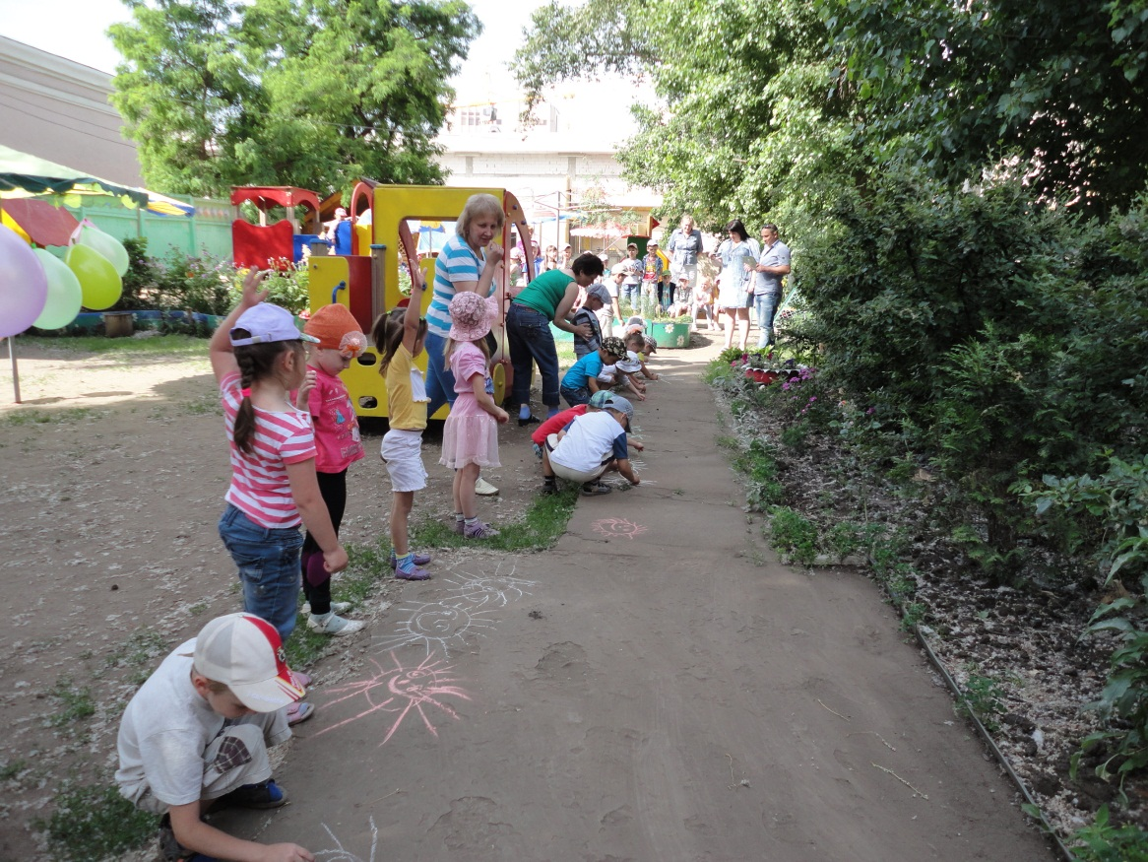
2 Ведущая. ЗАГАДКИ.
Не птица, а с крыльями,
Не пчела, а над цветами летает. (Бабочка).
Поднялись ворота,
Всему миру красота.
Приказало солнце: "Стой,
Семицветный мост крутой".
Туча скрыла солнца свет,
Рухнул мост, а щепок нет. (Радуга).
С ветки — на тропинку,
С травки — на былинку
Прыгает пружинка,
Зеленая спинка. (Кузнечик).
Растет в траве Аленка
В красной рубашонке.
Кто ни пройдет,
Всяк поклон отдает. (Земляника).
Шапочка да ножка —
Вот и весь Ермошка. (Гриб).
Стоят в поле сестрицы:
Платья белены, шапочки зелены. (Березы).
Игра – ворчалка «Это я, это я, это все мои друзья!»
Отвечайте громко, дружно: «это я, это я, это все мои друзья».
Отвечайте громко, но
Есть условие одно:
Кое-где вы промолчите,
А где нужно – там кричите!
- Кто из вас, скажите, дети, целый год мечтал о лете?
- Кто из вас сейчас узнаем, здесь от скуки умирает?
- Кто в лесу, на речке, в поле играться любит на просторе?
- Летом кто всех удивляет – в постели лёжа отдыхает?
- Кто, хочу у вас узнать, любит петь и танцевать?
- Кто из вас не ходит хмурый, любит спорт и физкультуру?
- Кто из вас такой ловкач, лучше всех играет в мяч?
- Кто из вас, все скажут ах, загорает в сапогах?
- Кто их вас, узнать хочу, забияка и драчун?
- Кто из вас, из всех, ребятки, держит вещи все в порядке?
- Кто из вас, из малышей, ходит грязный до ушей?
Ведущая: Молодцы! Вы очень внимательные!
Эстафета «Гусеница» (под песню «Дружба это не Работа»).
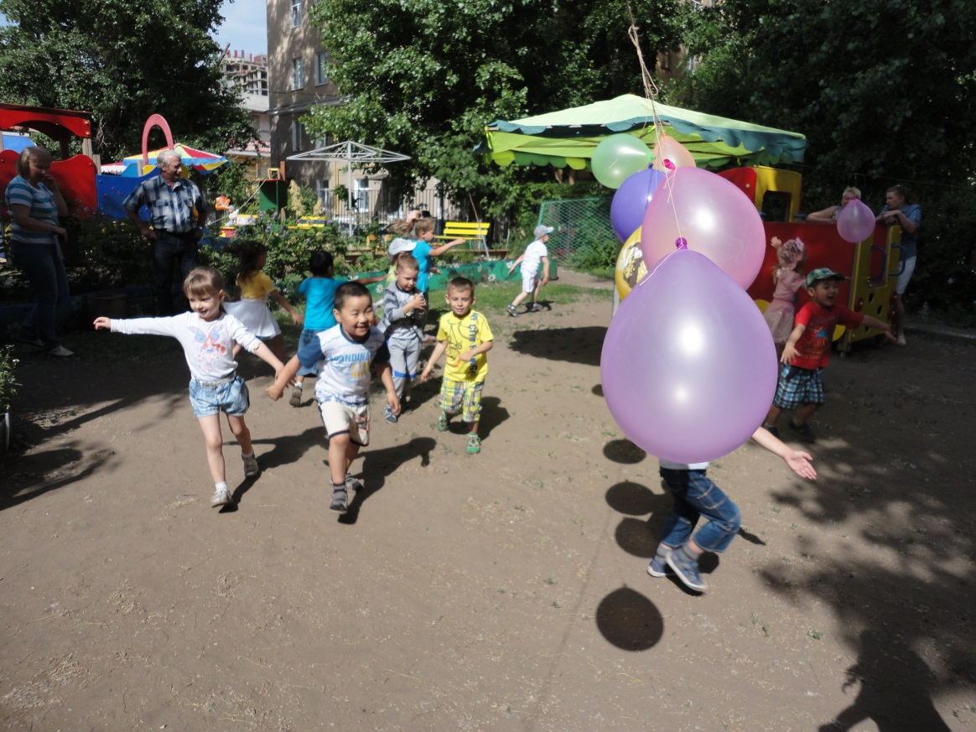
Ползёт сороконожка
По узенькой дорожке,
Листочками питается,
В бабочку превращается. (Гусеница).
Дети в колоннах обхватывают друг друга за пояс и по сигналу бегут командами, стараются не отпускать друг друга, обегают ориентир и возвращаются назад. Первым бежит родитель.
Игра с мячом (под песню «Веселые медузы»).
Покатить мяч обручем до финиша и обратно, передать обруч и мяч следующему игроку.
Игра «Найди пару» ( под песню «На круглой Планете»).
Дети под весёлую музыку двигаются врассыпную по площадке, ловят бабочек. Как только музыка закончилась, каждый ребёнок должен найти себе пару и взяться за руки.
Всех приглашают подойти поближе к беседке.
2 Ведущая. Уважаемые родители! Сегодня самый прекрасный праздник для детей на всей планете!
Любите своих детей, любите очень сильно, любите очень сильно каждый день. Любите детей, потому что… они дети – самое дорогое, что может быть у каждого человека в жизни!
Дети – это то, что останется после нас! Хотите, чтобы Вас знали и помнили как хороших, добрых, умных людей – отнеситесь со всей своей любовью к детям и эта любовь вернется к Вам в десятикратном размере! Любите своих детей! Ведь дети – это маленькие ангелочки спустившиеся с небес…
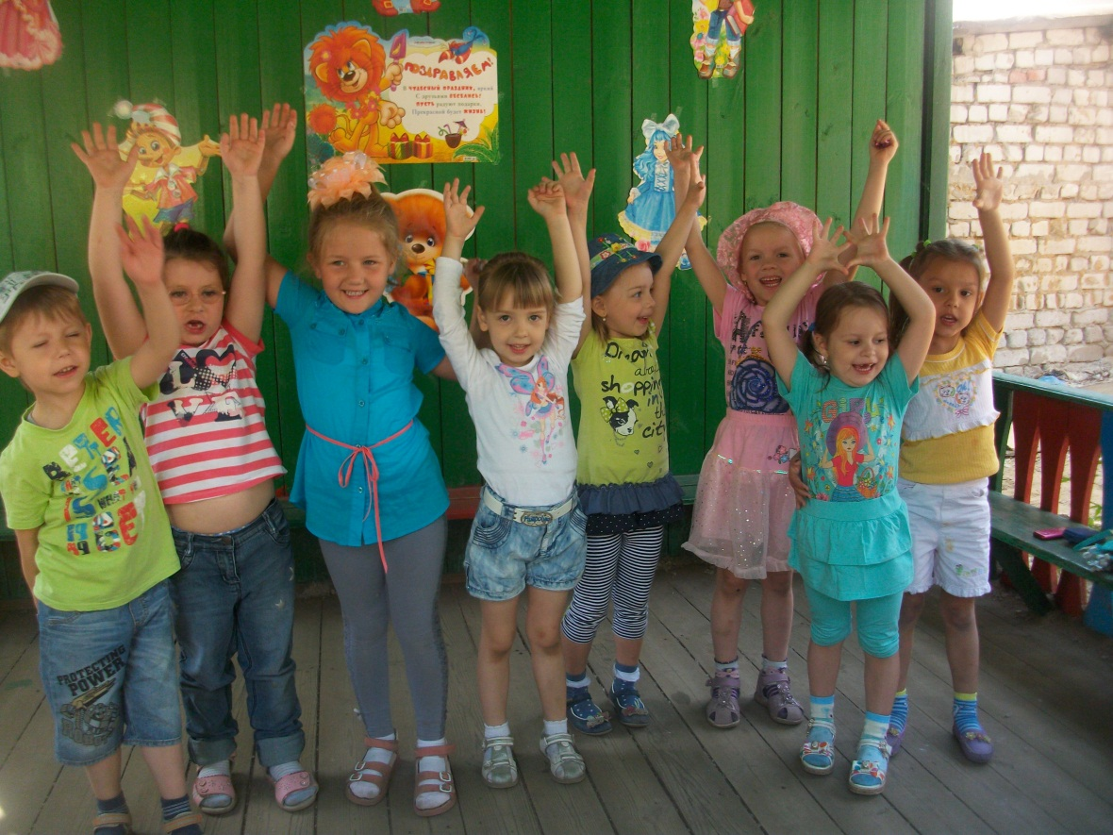
А сейчас прозвучит песня «Материнская молитва» (песню поет воспитатель Анциферова Ирина Николаевна) и танец исполняют - Нестерова Полина и Бурденко Егор.
1 Ведущая. Средняя группа в одну шеренгу становись! За участие в празднике всем детям дарятся подарки книжки-аппликации (воспитатели раздают книги). Все дети и родители приглашаются за сладкий стол. Огромное спасибо родителям, что они нашли время и приняли участие в нашем празднике. Спасибо!!!

